温馨提示：
此套题为Word版，请按住Ctrl,滑动鼠标滚轴，调节合适的观看比例，答案解析附后。关闭Word文档返回原板块。
课时自测·当堂达标
1.设集合A={1,2},B={1,2,3},C={2,3,4},则(A∩B)∪C等于 ( )
A.{1,2,3} B.{1,2,4}
C.{2,3,4} D.{1,2,3,4}
【解析】选D.因为A={1,2},B={1,2,3},
所以A∩B={1,2},
所以(A∩B)∪C={1,2}∪{2,3,4}={1,2,3,4}.
2.设集合A={x|-1≤x<2},B={x|x<a},若A∩B≠∅,则a的取值范围是 ( )
A.a<2 B.a>-2
C.a>-1 D.-1<a≤2
【解析】选C.在数轴上表示出集合A,B,由图可知若A∩B≠∅,则a>-1.
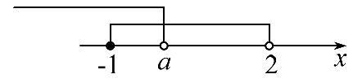
3.已知集合A={1,3},B={1,2,m},若A⊆B,则A∪B=________.
【解析】因为A={1,3},B={1,2,m},
由A⊆B,得m=3,
则A∪B={1,3}∪{1,2,3}={1,2,3}.
答案:{1,2,3}
4.已知集合A={1,2},若A∪B={1,2},则满足条件的集合B有 个.
【解析】因为A={1,2},A∪B={1,2},
所以B⊆A,所以B=∅,{1},{2},{1,2}.即集合B有4个.
答案:4
5.已知集合A={x|x≤1},B={x|x≥a},且A∪B=R,求实数a的取值范围.
【解析】由A∪B=R,得A与B的所有元素应覆盖整个数轴.如图所示:
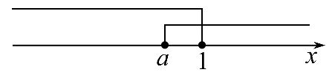
所以a必须在1的左侧,或与1重合,故a≤1.
关闭Word文档返回原板块

